**공간 빅데이터를 활용한 도시 양극화 분석**

개요: 도시 양극화의 원인은 시도별 인프라와 일자리의 격차로 차이가 벌어지는데

인프라 수준이 높고 일자리가 많은 지역은 인구 쏠림 현상이 발생하지만, 반대로 인프라가 열악하고 일자리가 없다면 인구 유출 현상이 발생함을 저번 미니 프로젝트 에서 직간접적으로 느낄 수 있었음.

수요와 공급 곡선에 따라 부동산의 가격의 상승 ->현재의 공급이 감소

부동산의 가격의 하락 -> 현재의 공급이 증가하는 것이 정설

부동산 가격이 폭등했던 21년도를 주목해보자.

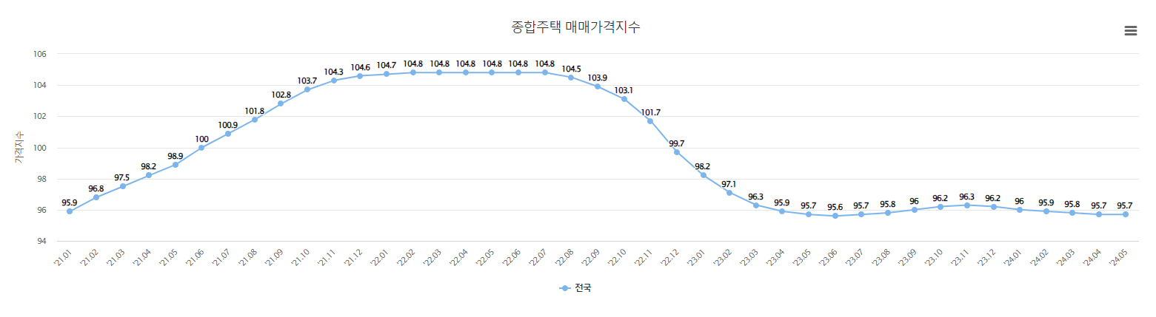

코로나19가 확산하면서 세계 여러 나라들이 경제 충격을 줄이기 위해서 금리를 경쟁적으로 떨어트렸기 때문이다. 실제로 OECD 회원국의 지난해 주택 대출 금리는 2007년에 비해 절반 이하로 떨어졌다. 한국도 5% 후반대 이던 금리가 코로나 시기에는 0.25%까지 하락 했다.

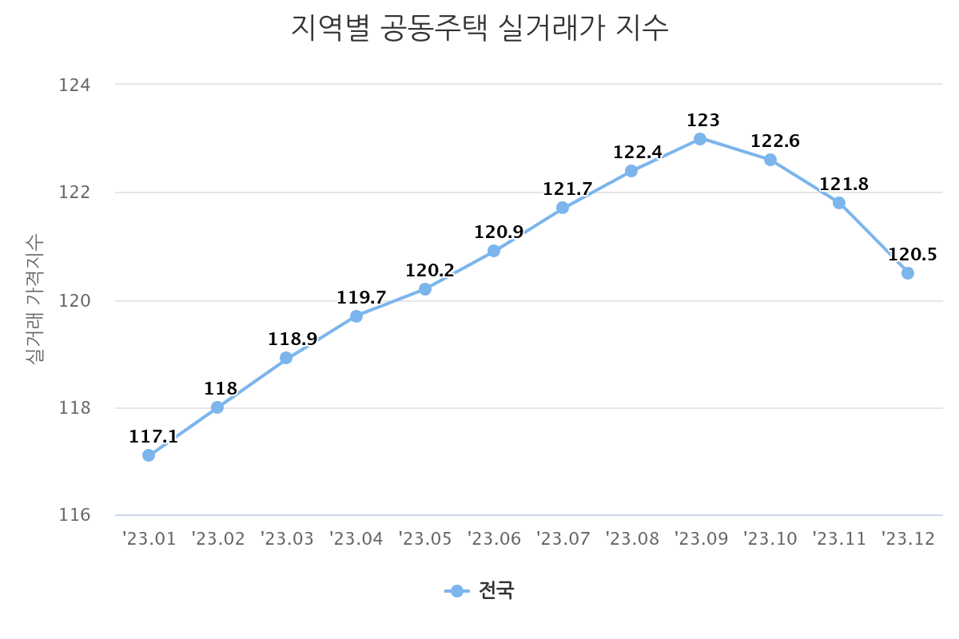

<https://ko.wikipedia.org/wiki/%EC%88%98%EC%9A%94%EC%99%80_%EA%B3%B5%EA%B8%89>

하지만 서울의 경우 수요에 비해

따라 가격이 상승함에 따라

공급에 비해 수요가 많으면 경쟁이 발생하며

PIR 지수 = 평균 주택가격/ 평균 연 소득 | LIR 지수 = 평균 대출금액 / 평균 연 소득

1.인구유입 및 유출 수로 알아보는 시도 별 인기 시도 파악

과연 인구 유입이 많은 곳의 PIR지수는 낮고

인구 유출이 많은 곳의 PIR 지수는 높을 것인가? (가격적인 접근시도)

2. 지역별 10년간 PIR지수 추이를 구한 후

새로운 결과 도출

예상 결과 = 랭킹에서 +-2~3위정도 할 것이다.

실제 결과 =

3. 1번 데이터와 2번 데이터의 콜라보레이션을 통해 다시 티어표 제정

P.P 1번 세종 찬양해, 그런줄 알았는데, 2번 PIR 알고보니 충남이 더 좋음

다시 티어표 제정

4.

3. ????

인구이동이 벌어지는 이유?

자연환경 + 생활인프라

위 2요소의 수준에 따라 부동산 가격 책정

지역 별 생활기반시설

변수 ->

-1.건강(식품점/편의점/약국/병원)

-2.교육(유치원/초/중/고)

-3.여가(도서관/공원/체육시설)

-4.안전(소방서/경찰서/파출소/응급의료센터)

-5.기업시설(정부기관/사설기업) / 일자리

가격

감수성

-6.자연환경(녹지/호수)

지역 별 인프라 등급 매김

사용자가 우선적으로 고려하는 인프라에 따른 부동산 매물추천

예)

사용자의 선호도에 맞춤 집

사용자 info : 64세/남자/2인가구/무직/ 부동산투자금:3억 / 5 / 연봉

1순위 건강 / 2순위 여가 / 3순위 자연

단위 면적 당 건강/여가/자연 인프라가 우수한 지역에 있는 2인가구가 살기에 적합한

24평대 3억원이하 매물 추천

심리지표????

한국지도에 나타낸 인프라 결핍지수

# 한계점 지도의 9단계의 색의 경계가 명확하게 구분하기 힘들기 때문에 비트맵(사각형의 픽셀)으로 변환 후

# 분석해야하는데 픽셀하나당 색상 설정이 되어있어 시/도 단위가 아닌 동 별 개수 파악에는 한계가 있음.

인프라 수준 파악 기준

* 교통인프라 도보 지하철 거리
* 교육인프라 학교 도보 거리
* 의료 인프라 종합병원(응급실+)
* 대형마트(식료품 구매가 가능한 이마트/롯데마트/홈 플러스)
* 대형 공원 (태니스코트 x 10배이상)

Fancy table vs cheap table

E조합 : 60 ~ 70대

- 선호 인프라 : 병원, 공원

- 자산 보유 현황 : 15억 원 ~ 30억 원

(1) 추 : "애들은 다 독립하고, 아내하고 둘이 살집이 필요해요.

(2) 조 : "몸이 아픈 솔로고, 혼자서 병원을 가야하는데 매우 힘들어서, 병원에 걸어서 갈 수 있고, 길목에 오르막길과 내리막길이 없었으면 좋겠다"

(3) 서 : "남편 / 와이프와 사별한 상태고, 몸은 건강한 편이라서 도심지역에 주말농장과 가까운 곳에 있었으면 좋겠다"

<https://plotly.com/python/pca-visualization/>

주성분 분석을 통해 우리 그룹에서 선정한 데이터의 실효성을 판단해 보자.